**FESTA DE LA FARIGOLA**

III concurs d’Instagram Festa de la Farigola.

PARTICIPA-HI!!!

**DISSABTE DIA 26 DE MAIG**

Mercat **artesanal** i **degustació** de tisana de farigola amb mel

De 11 a 14 i de 16 a 19 - **Jocs** tradicionals a la Plaça Major.

16:30h Amenització **musical** als Jardins del Rector a càrrec de Gerard Marsal amb l’espectacle “Cançons al Jardí”.

18:30h **Concert** de la Coral Orfeó Artanenc i Prades Cor a l'Església de Santa Maria.

**DIUMENGE DIA 27 DE MAIG**

Mercat **artesanal** i **degustació** de tisana de farigola amb mel

**Tallers** per la mainada

09:00h Inici del IX **Concurs** de pintura ràpida i del III Concurs de pintura ràpida infantil.

10:00h **Esmorzar** popular.

A partir de

les 11:00h Amenització **musical** itinerant per la Plaça Major fins al Castell a càrrec del quartet “Four Cats Dixie Street”.

13:00 h Missa Major.

13:30h **Actuació castellera** dels Xiquets de Cambrils i els Torraires de Montblanc.

17:30h Lliurament de premis del IX Concurs de pintura ràpida, del III Concurs de pintura ràpida infantil i Concurs de guarniments de façanes i racons florits.

 PARTICIPA AL **CONCURS D’INSTAGRAM** AMB L’ETIQUETA

**#festafarigola2018** i guanya un lot de productes alimentaris

(Consulta les bases a www.prades.cat)

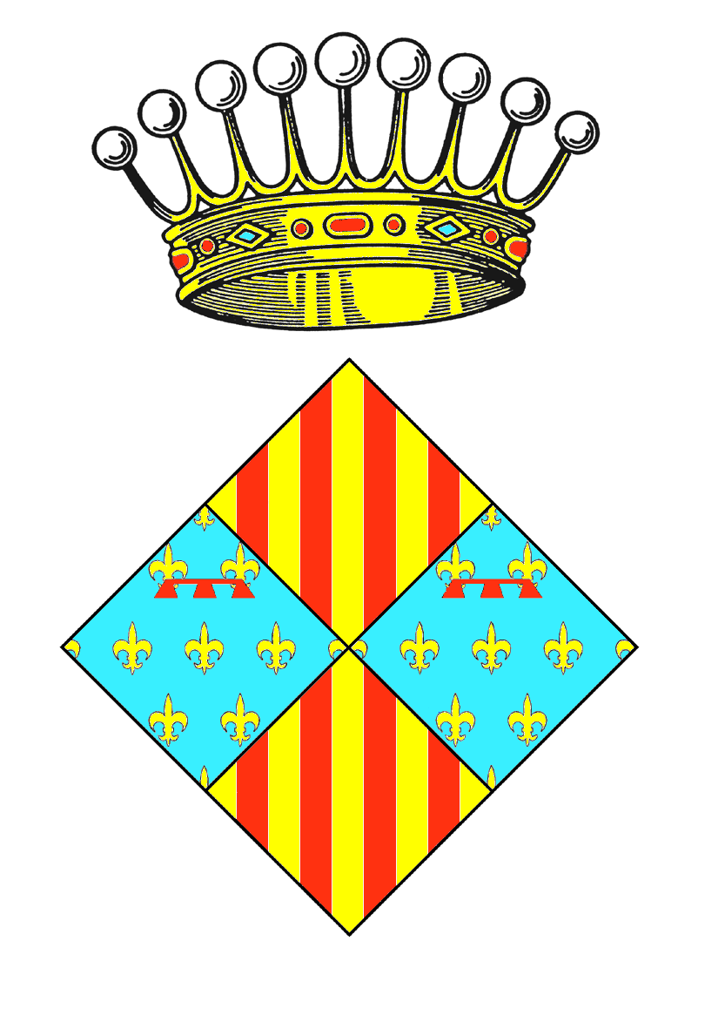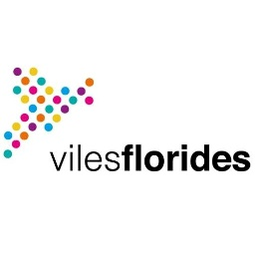PRADES